设计文档草稿

1，用户体验描述（需要实现什么功能？）

2，界面、菜单设计（整体界面是怎样的？）
例如
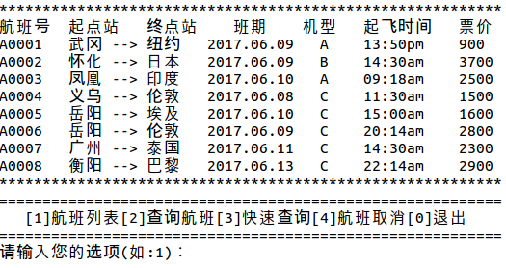
3，功能细化（每个菜单和选项的细节）
例如：用户使用查询航班时，可选择查询的方式；取消航班时，需要输入密码登录确认是管理员身份。

4，编码（用代码实现想法）

5，测试（检测、调试）

